МІНІСТЕРСТВО ОСВІТИ І НАУКИ

НАЦІОНАЛЬНИЙ ТЕХНІЧНИЙ УНІВЕРСИТЕТ

“ХАРКІВСЬКИЙ ПОЛІТЕХНІЧНИЙ ІНСТИТУТ”

Кафедра “Обчислювальна техніка та програмування”

Розрахункове завдання з дисципліни

«Програмування»

Пояснювальна записка

Виконав:

студент групи КІТ-120Д

Стеценко М.О.

Перевірив:

Пасько Д.А.

Харків 2021

Тема: Розробка інформаційно-довідкової системи

Мета: закріпити отримані знання з дисципліни «Програмування» шляхом виконання типового комплексного завдання.

1. Вимоги
2. **. Розробник**

* Стеценко Микита Олександрович;
* Студент групи КІТ-120Д;
* 6-червня-2021;

1. **. Загальне завдання:**
2. З розділу «Розрахункове завдання/Індивідуальні завдання», відповідно до варіанта завдання, обрати прикладну галузь
3. Для прикладної галузі розробити розгалужену ієрархію класів, що описана у завдання та складається з одного базового класу та двох спадкоємців. Класи повинні мати перевантажені оператори введення-виведення даних та порівняння
4. Розробити клас-список *List*, що буде включати до себе масив (STL-колекцію) вказівників до базового класу. А також базові методи роботи зі списком: очистка, відображення/додання/видалення/отримання/ оновлення елементу
5. Розробити клас-контролер *Controller*, що буде включати колекцію розроблених класів та наступні методи роботи з колекцією: читання даних з файлу, запис даних у файл, сортування елементів у контейнері за заданими полем та напрямом, пошук елементів за критеріями, вказаними у індивідуальному завданні
6. Розробити клас *Menu*, який має відображати діалогове меню для демонстрації реалізованих функцій класу контролера

**Додаткові вимоги:**

* Виконати перевірку вхідних даних за допомогою регулярних виразів
* Критерій для пошуку та сортування задавати у вигляді функтора
* Розробити клас-тестер *ControllerTest*, основною метою якого буде перевірка коректності роботи контролера

1. **Опис програми**
2. **. Функціональне призначення**

Програма призначена для роботи з інформаційно-довідковою системою.

Результат зберігається у змінній menu.

Демонстрація знайдених результатів передбачає виконання програми та виведення результатів до консолі.

1. **. Важливі фрагменти**

//Код класу "Лампочка"

#ifndef BULB

#define BULB

#include <string>

#include <sstream>

**using** std**::**string**;**

**using** std**::**endl**;**

class Bulb **{**

protected**:**

string status**;**

int state**;**

string manufacturer**;**

int death**;**

int watt**;**

int color**;**

string shape**;**

string plinth**;**

static const string shapes**[**5**];**

static const string plinths**[**3**];**

public**:**

Bulb**();**

Bulb**(**const Bulb**&** copy**);**

Bulb**(**string status**,** int state**,** string man**,** int death**,** int watt**,** int col**,** int sh**,** int pl**);**

virtual **~**Bulb**();**

void set_status**(**const string status**);**

string get_status**()** const**;**

void set_state**(**const int state**);**

int get_state **()** const**;**

void set_manufacturer**(**const string man**);**

string get_manufacturer**()** const**;**

void set_death **(**const int death**);**

int get_death **()** const**;**

void set_watt **(**const int watt**);**

int get_watt **()** const**;**

void set_color **(**const int col**);**

int get_color**()** const**;**

void set_shape**(**const int sh**);**

string get_shape**()** const**;**

void set_plinth**(**const int pl**);**

string get_plinth**()** const**;**

virtual string toString**()** const**;**

virtual void fromString**(**string l**);**

virtual Bulb**&** Copy**()** const **=** 0**;**

virtual Bulb**&** **operator=** **(**const Bulb **&**other**);**

virtual bool **operator<** **(**const Bulb **&**other**);**

friend std**::**ostream**&** **operator<<** **(**std**::**ostream **&**out**,** const Bulb **&**bulb**);**

friend std**::**istream**&** **operator>>** **(**std**::**istream **&**in**,** Bulb **&**bulb**);**

static Bulb**\*** BulbById**(**int id**);**

**};**

#endif

// Код спадкоємця "Вічна лампочка"

#ifndef ETERNAL

#define ETERNAL

#include "bulb.h"

**using** std**::**string**;**

**using** std**::**endl**;**

class Eternal**:** public Bulb **{**

protected**:**

string eternal**;**

public**:**

Eternal**();**

Eternal**(**const Eternal**&** copy**);**

Eternal**(**string status**,** int state**,** string man**,** int death**,** int watt**,** int col**,** int sh**,** int pl**,** string et**);**

**~**Eternal**();**

void set_eternal**(**const string et**);**

string get_eternal**()** const**;**

Eternal**&** **operator=** **(**const Eternal **&**other**);**

Eternal**&** Copy**()** const override final**;**

void fromString**(**string l**)** override final**;**

string toString**()** const override final**;**

**};**

#endif

// Код спадкоємця "Розумна лампочка"

#ifndef SMART

#define SMART

#include "bulb.h"

**using** std**::**string**;**

**using** std**::**endl**;**

class Smart **:** public Bulb **{**

private**:**

static const string type**[**2**];**

protected**:**

string smart**;**

string wireless**;**

string microcontroller**;**

string hex**;**

public**:**

Smart**();**

Smart**(**const Smart**&** copy**);**

Smart**(**string status**,** int state**,** string man**,** int death**,** int watt**,** int col**,** int sh**,** int pl**,** string sm**,** string wl**,** int mc**,** string hx**);**

**~**Smart**();**

void set_smart**(**const string sm**);**

string get_smart**()** const**;**

void set_wireless**(**const string wl**);**

string get_wireless**()** const**;**

void set_microcontroller**(**const int mc**);**

string get_microcontroller**()** const**;**

void set_hex**(**const string hx**);**

string get_hex**()** const**;**

string toString**()** const override final**;**

void fromString**(**string l**)** override final**;**

Smart**&** **operator=** **(**const Smart **&**other**);**

Smart **&**Copy**()** const override final **;**

**};**

#endif

_____________________________________________________________________________

Bulb.cpp

// Код реалізації класу "Лампочка"

#include "bulb.h"

#include "smart.h"

#include "eternal.h"

const string Bulb**::**shapes**[]** **=** **{**"Candle"**,** "Tubular"**,** "Globe"**,** "Pear"**,** "Ogive"**};**

const string Bulb**::**plinths**[]** **=** **{**"E14"**,** "E27"**,** "E40"**};**

Bulb**::**Bulb**()** **:** state**(**0**),** death**(**0**),** watt**(**0**),** color**(**0**),** shape**(**shapes**[**0**]),** plinth**(**plinths**[**0**])** **{**

**}**

Bulb**::**Bulb**(**const Bulb**&** copy**)**

**:** status**(**copy**.**status**),**

state**(**copy**.**state**),**

manufacturer**(**copy**.**manufacturer**),**

death**(**copy**.**death**),**

watt**(**copy**.**watt**),**

color**(**copy**.**color**),**

shape**(**copy**.**shape**),**

plinth**(**copy**.**plinth**)** **{**

**}**

Bulb**::**Bulb**(**string sts**,** int ste**,** string man**,** int dth**,** int w**,** int col**,** int sh**,** int pl**)**

**:** status**(**sts**),**

state**(**ste**),**

manufacturer**(**man**),**

death**(**dth**),**

watt**(**w**),**

color**(**col**),**

shape**(**shapes**[**sh**]),**

plinth**(**plinths**[**pl**])** **{**

**}**

Bulb**::~**Bulb**()** **{**

**}**

void Bulb**::**set_status**(**const string sts**)** **{**

status **=** sts**;**

**}**

string Bulb**::**get_status**()** const **{**

**return** status**;**

**}**

void Bulb**::**set_state**(**const int ste**)** **{**

state **=** ste**;**

**}**

int Bulb**::**get_state**()** const **{**

**return** state**;**

**}**

void Bulb**::**set_manufacturer**(**const string man**)** **{**

manufacturer **=** man**;**

**}**

string Bulb**::**get_manufacturer**()** const **{**

**return** manufacturer**;**

**}**

void Bulb**::**set_death**(**const int dth**)** **{**

death **=** dth**;**

**}**

int Bulb**::**get_death**()** const **{**

**return** death**;**

**}**

void Bulb**::**set_watt**(**const int w**)** **{**

watt **=** w**;**

**}**

int Bulb**::**get_watt**()** const **{**

**return** watt**;**

**}**

void Bulb**::**set_color**(**const int col**)** **{**

color **=** col**;**

**}**

int Bulb**::**get_color**()** const **{**

**return** color**;**

**}**

void Bulb**::**set_shape**(**const int sh**)** **{**

shape **=** shapes**[**sh**];**

**}**

string Bulb**::**get_shape**()** const **{**

**return** shape**;**

**}**

void Bulb**::**set_plinth**(**const int pl**)** **{**

plinth **=** plinths**[**pl**];**

**}**

string Bulb**::**get_plinth**()** const **{**

**return** plinth**;**

**}**

string Bulb**::**toString**()** const

**{**

std**::**stringstream l**;**

l **<<** "\n\tStatus: " **<<** status **<<** ";\n\tState: " **<<** state **<<** ";\n\tManufacturer: " **<<** manufacturer **<<** ";\n\tNumber of starts before burnout: " **<<** death **<<** ";\n\tConsumption in watts: " **<<** watt **<<** ";\n\tLight temperature: " **<<** color **<<** ";\n\tShape: " **<<** shape **<<** ";\n \tType of plinth: " **<<** plinth **<<** "." **<<** endl**;**

**return** l**.**str**();**

**}**

void Bulb**::**fromString**(**string l**)**

**{**

int sh**,** pl**;**

std**::**stringstream str**;**

str **<<** l**;**

str **>>** status **>>** state **>>** manufacturer **>>** death **>>** watt **>>** color **>>** sh **>>** pl**;**

set_shape**(**sh**);**

set_plinth**(**pl**);**

**}**

Bulb**&** Bulb**::operator=** **(**const Bulb **&**other**)**

**{**

**if** **(this** **==** **&**other**)**

**{**

**return** **\*this;**

**}**

status **=** other**.**status**;**

state **=** other**.**state**;**

manufacturer **=** other**.**manufacturer**;**

death **=** other**.**death**;**

watt **=** other**.**watt**;**

color **=** other**.**color**;**

shape **=** other**.**shape**;**

plinth **=** other**.**plinth**;**

**return** **\*this;**

**}**

bool Bulb**::operator<** **(**const Bulb **&**other**)** **{**

**return** **(this->**state **<** other**.**state**);**

**}**

std**::**ostream**&** **operator<<** **(**std**::**ostream **&**out**,** const Bulb **&**bulb**)** **{**

out **<<** bulb**.**toString**();**

**return** out**;**

**}**

std**::**istream**&** **operator>>** **(**std**::**istream **&**in**,** Bulb **&**bulb**)** **{**

string l**;**

getline**(**in**,** l**);**

bulb**.**fromString**(**l**);**

**return** in**;**

**}**

Bulb**\*** Bulb**::**BulbById**(**int id**)** **{**

**switch** **(**id**)** **{**

**case** 0**:**

**return** **new** Eternal**();**

**case** 1**:**

**return** **new** Smart**();**

**default:**

**return** **nullptr;**

**}**

**}**

_____________________________________________________________________________

bulbar.cpp

// Код реалізації класу "Колекція лампочок"

#include "bulbarr.h"

BulbArr**::**BulbArr**()** **{**

**}**

BulbArr**::~**BulbArr**()** **{**

**for(**vector**<**Bulb**\*>::**iterator it **=** bulbs**.**begin**();** it **!=** bulbs**.**end**();** it**++)**

**delete** **\***it**;**

bulbs**.**clear**();**

**}**

Bulb**&** BulbArr**::**getBulb**(**size_t index**)** const **{**

**return** **\***bulbs**[**index**];**

**}**

size_t BulbArr**::**getSize**()** const **{**

**return** bulbs**.**size**();**

**}**

Bulb**&** BulbArr**::operator[]** **(**const int index**)** const **{**

**return** **\***bulbs**[**index**];**

**}**

void BulbArr**::**showAll**()** const **{**

int i **=** 1**;**

**for** **(**Bulb**\*** lightbulb **:** bulbs**)**

cout **<<** "Bulb " **<<** i**++** **<<** ": " **<<** endl **<<** lightbulb**->**toString**()** **<<** endl**;**

**}**

void BulbArr**::**addBulb**(**Bulb**&** bulb**)**

**{**

Bulb **\***lightbulb **=** **&**bulb**.**Copy**();**

bulbs**.**push_back**(**lightbulb**);**

**}**

void BulbArr**::**removeBulb**(**int index**)** **{**

**delete** bulbs**[**index**];**

bulbs**.**erase**(**bulbs**.**begin**()** **+** index**);**

**}**

void BulbArr**::**Merger**(**BulbArr**&** lightbulb**)** **{**

size_t size **=** lightbulb**.**bulbs**.**size**();**

**for** **(**size_t i **=** 0**;** i **<** size**;** **++**i**)**

addBulb**(**(**lightbulb**.**bulbs**.**begin**()** **+** i**));**

**}**

void BulbArr**::**readFromFile**(**string fileName**)** **{**

std**::**ifstream in**(**fileName**);**

**if(**in**.**is_open**())** **{**

cout **<<** "Reading the file ... " **<<** endl **<<** fileName **<<** endl**;**

in **>>** **\*this;**

in**.**close**();**

**}**

**else** **{**

cout **<<** "ERROR... We cannot find the file... " **<<** endl **<<** fileName **<<** endl**;**

**}**

**}**

void BulbArr**::**writeToFile **(**string fileName**)** **{**

std**::**ofstream out**;**

out**.**open**(**fileName**);**

**if(**out**.**is_open**())** **{**

cout **<<** "Writing to the file ... " **<<** endl **<<** fileName **<<** endl**;**

out **<<** **\*this;**

out**.**close**();**

**}**

**else** **{**

cout **<<** "ERROR... We cannot find the file... " **<<** endl **<<** fileName **<<** endl**;**

**}**

**}**

std**::**ostream**&** **operator<<** **(**std**::**ostream **&**out**,** const BulbArr **&**lightbulb**)** **{**

**for** **(**size_t i **=** 0**;** i **<** lightbulb**.**getSize**();** i**++)**

out **<<** "Bulb " **<<** i**+**1 **<<** ": " **<<** endl **<<** lightbulb**[**i**]** **<<** endl**;**

**return** out**;**

**}**

std**::**istream**&** **operator>>** **(**std**::**istream **&**in**,** BulbArr **&**lightbulb**)** **{**

Bulb **\***bulb**;**

string h**;**

std**::**stringstream str**;**

int id**;**

std**::**regex smart**(**"\\s[A-Za-z]*\\s[A-Za-z0-9-]*\\s[0-9]*\\s[0-2]\\s[A-Za-z]*\\s[A-Za-z]*\\s[A-Za-z]*\\s[A-Za-z]*"**);**

std**::**regex eternal**(**"\\s[A-Za-z]*\\s[A-Za-z0-9-]*\\s[0-9]*\\s[0-2]\\s[A-Za-z]*\\s[A-Za-z]*\\s[0-1]\\s[0-9]*"**);**

std**::**smatch m**;**

**while(**in**)** **{**

getline**(**in**,** h**);**

str**.**clear**();**

str **<<** h**;**

str **>>** id**;**

bulb **=** bulb**->**BulbById**(**id**);**

getline**(**str**,** h**);**

**switch** **(**id**)** **{**

**case** 0**:**

**if(**regex_match**(**h**,** m**,** eternal**))**

**{**

bulb**->**fromString**(**h**);**

lightbulb**.**addBulb**(\***bulb**);**

**}**

**break;**

**case** 1**:**

**if(**regex_match**(**h**,** m**,** smart**))**

**{**

bulb**->**fromString**(**h**);**

lightbulb**.**addBulb**(\***bulb**);**

**}**

**break;**

**}**

**delete** bulb**;**

**}**

**return** in**;**

**}**

void BulbArr**::**find_deadbulb**()** const **{**

int i **=** 1**;**

**for** **(**Bulb**\*** lightbulb **:** bulbs**)**

**if** **(**lightbulb**->**get_state**()** **==** 0**)** **{**

cout **<<** "Bulb " **<<** i **<<** endl **<<** **\***lightbulb**;**

i**++;**

**}**

**}**

void BulbArr**::**find_smartbulb**()** const **{**

int i **=** 1**;**

**for** **(**Bulb**\*** lightbulb **:** bulbs**)** **{**

Smart**\*** h **=** **dynamic_cast<**Smart**\*>(**lightbulb**);**

**if** **(** h **!=** **nullptr)** **{**

**if** **(** h**->**get_smart**()** **==** "Yes"**)** **{**

cout **<<** "Bulb " **<<** i **<<** endl **<<** **\***lightbulb**;**

i**++;**

**}**

**}**

**}**

**}**

void BulbArr**::**find_fullwatt**()** const **{**

int allwatt **=** 0**;**

**for** **(** Bulb**\*** lightbulb **:** bulbs**)** **{**

**if** **(** lightbulb**->**get_state**()** **!=** 0**)** **{**

allwatt **=** allwatt **+** lightbulb**->**get_watt**();**

**}**

**}**

cout **<<** "Total energy consumption is " **<<** allwatt **<<** "watts." **<<** endl**;**

**}**

_____________________________________________________________________________

smart.cpp

// Код реалізації спадкоємця "Розумна лампочка"

#include "smart.h"

const string Smart**::**type**[]** **=** **{**"ESP8266"**,** "STM32F103"**};**

Smart**::**Smart**()**

**:** Bulb**(),**

microcontroller**(**type**[**0**])** **{**

**}**

Smart**::**Smart**(**const Smart**&** copy**)**

**:** Bulb**(**copy**),**

smart**(**copy**.**smart**),**

wireless**(**copy**.**wireless**),**

microcontroller**(**copy**.**microcontroller**),**

hex**(**copy**.**hex**)** **{**

**}**

Smart**::**Smart**(**string status**,** int state**,** string man**,** int death**,** int watt**,** int col**,** int sh**,** int pl**,** string sm**,** string wl**,** int mc**,** string hx**)**

**:** Bulb**(**status**,** state**,** man**,** death**,** watt**,** col**,** sh**,** pl**),**

smart**(**sm**),**

wireless**(**wl**),**

microcontroller**(**type**[**mc**]),**

hex**(**hx**)** **{**

**}**

Smart**::~**Smart**()** **{**

**}**

void Smart**::**set_smart**(**const string sm**)** **{**

smart **=** sm**;**

**}**

string Smart**::**get_smart**()** const **{**

**return** smart**;**

**}**

void Smart**::**set_wireless**(**const string wl**)** **{**

wireless **=** wl**;**

**}**

string Smart**::**get_wireless**()** const **{**

**return** wireless**;**

**}**

void Smart**::**set_microcontroller**(**const int mc**)** **{**

microcontroller **=** type**[**mc**];**

**}**

string Smart**::**get_microcontroller**()** const **{**

**return** microcontroller**;**

**}**

void Smart**::**set_hex **(**const string hx**)** **{**

hex **=** hx**;**

**}**

string Smart**::**get_hex**()** const **{**

**return** hex**;**

**}**

Smart**&** Smart**::operator=** **(**const Smart **&**other**)**

**{**

**if** **(this** **==** **&**other**)**

**{**

**return** **\*this;**

**}**

status **=** other**.**status**;**

state **=** other**.**state**;**

manufacturer **=** other**.**manufacturer**;**

death **=** other**.**death**;**

watt **=** other**.**watt**;**

color **=** other**.**color**;**

shape **=** other**.**shape**;**

plinth **=** other**.**plinth**;**

smart **=** other**.**smart**;**

wireless **=** other**.**wireless**;**

microcontroller **=** other**.**microcontroller**;**

hex **=** other**.**hex**;**

**return** **\*this;**

**}**

string Smart**::**toString**()** const **{**

std**::**stringstream l**;**

l **<<** "\n\tStatus: " **<<** status **<<** ";\n\tState: " **<<** state **<<** ";\n\tManufacturer: " **<<** manufacturer **<<** ";\n\tNumber of starts before burnout: " **<<** death **<<** ";\n\tConsumption in watts: " **<<** watt **<<** ";\n\tLight temperature: " **<<** color **<<** ";\n\tShape: " **<<** shape **<<** ";\n\tType of plinth: " **<<** plinth **<<** ";\n\tSmart: " **<<** smart **<<** ";\n\tWireless:" **<<** wireless **<<** ";\n\tMicrocontroller:" **<<** microcontroller **<<** ";\n\tThe color in HEX:" **<<** hex **<<** "." **<<** endl**;**

**return** l**.**str**();**

**}**

void Smart**::**fromString**(**string l**)**

**{**

int sh**,** pl**,** mc**;**

std**::**stringstream str**;**

str **<<** l**;**

str **>>** status **>>** state **>>** manufacturer **>>** death **>>** watt **>>** color **>>** sh **>>** pl **>>** smart **>>** wireless **>>** mc **>>** hex**;**

set_shape**(**sh**);**

set_plinth**(**pl**);**

set_microcontroller**(**mc**);**

**}**

Smart**&** Smart**::**Copy**()** const **{**

Smart **\***bulb **=** **new** Smart**();**

**\***bulb **=** **\*this;**

**return** **\***bulb**;**

**}**

_____________________________________________________________________________

// eternal.cpp

// Код реалізації спадкоємця "Вічна лампочка"

#include "eternal.h"

Eternal**::**Eternal**()**

**:** Bulb**()** **{**

**}**

Eternal**::**Eternal**(**const Eternal**&** copy**)**

**:** Bulb**(**copy**),**

eternal**(**copy**.**eternal**)** **{**

**}**

Eternal**::**Eternal**(**string status**,** int state**,** string man**,** int death**,** int watt**,** int col**,** int sh**,** int pl**,** string et**)**

**:** Bulb**(**status**,** state**,** man**,** death**,** watt**,** col**,** sh**,** pl**),**

eternal**(**et**)** **{**

**}**

Eternal**::~**Eternal**()** **{**

**}**

void Eternal**::**set_eternal**(**const string et**)** **{**

eternal **=** et**;**

**}**

string Eternal**::**get_eternal**()** const **{**

**return** eternal**;**

**}**

Eternal**&** Eternal**::operator=** **(**const Eternal **&**other**)**

**{**

**if** **(this** **==** **&**other**)**

**{**

**return** **\*this;**

**}**

status **=** other**.**status**;**

state **=** other**.**state**;**

manufacturer **=** other**.**manufacturer**;**

death **=** other**.**death**;**

watt **=** other**.**watt**;**

color **=** other**.**color**;**

shape **=** other**.**shape**;**

plinth **=** other**.**plinth**;**

eternal **=** other**.**eternal**;**

**return** **\*this;**

**}**

string Eternal**::**toString**()** const **{**

std**::**stringstream l**;**

l **<<** "\n\tStatus: " **<<** status **<<** ";\n\tEternal: " **<<** eternal **<<** ";\n\tState: " **<<** state **<<** ";\n\tManufacturer: " **<<** manufacturer **<<** ";\n\tNumber of starts before burnout: " **<<** death **<<** ";\n\tConsumption in watts: " **<<** watt **<<** ";\n\tLight temperature: " **<<** color **<<** ";\n\tShape: " **<<** shape **<<** ";\n\tType of plinth: " **<<** plinth **<<** "." **<<** endl**;**

**return** l**.**str**();**

**}**

void Eternal**::**fromString**(**string l**)**

**{**

int sh**,** pl**;**

std**::**stringstream str**;**

str **<<** l**;**

str **>>** status **>>** state **>>** manufacturer **>>** death **>>** watt **>>** color **>>** sh **>>** pl **>>** eternal**;**

set_shape**(**sh**);**

set_plinth**(**pl**);**

**}**

Eternal**&** Eternal**::**Copy**()** const **{**

Eternal **\***bulb **=** **new** Eternal**();**

**\***bulb **=** **\*this;**

**return** **\***bulb**;**

**}**

**Вхідні дані**

Приклад вхідних даних

0 On 1 Philips 0 5 1800 1 2 Yes

1 Off 0 Osram 0 15 3000 2 1 Yes No 0 118054

1 Off 1 Gauss 24 10 4000 3 0 Yes Yes 1 AC125E

1 On 1 Feron 84 20 4600 4 1 Yes 1 118038

0 Off 0 Jazzway 0 25 0 5 2 Yes

**Використання**

Результати виконання кожної задачі будуть виведені у консоль. На Рис. 1-4 зображені результати роботи програми.

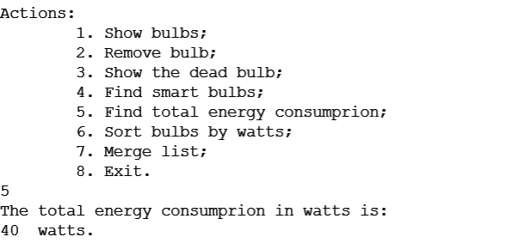

Рисунок 1 – розрахунок загального споживання енергії;

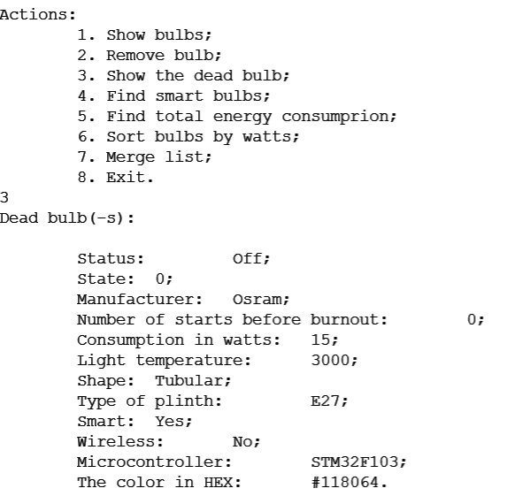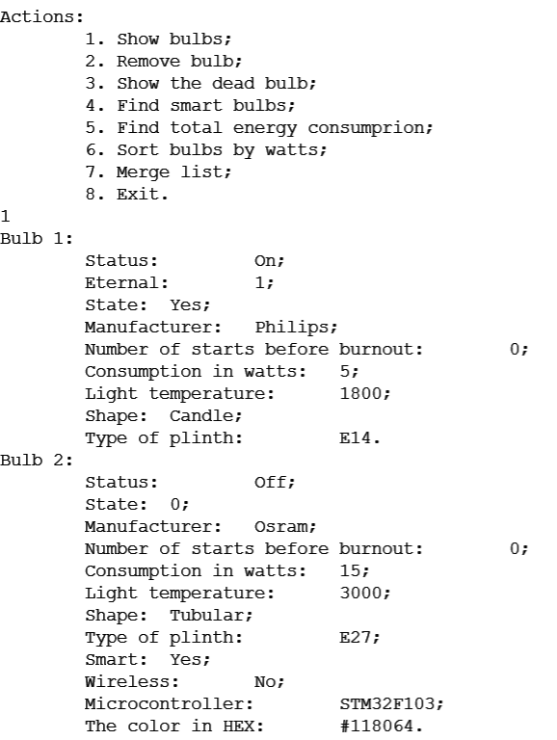Рисунок 2 – відображення списку лампочок;

Рисунок 3 – пошук лампочок, котрі перегоріли;

Рисунок 4 – пошук розумних лампочок.

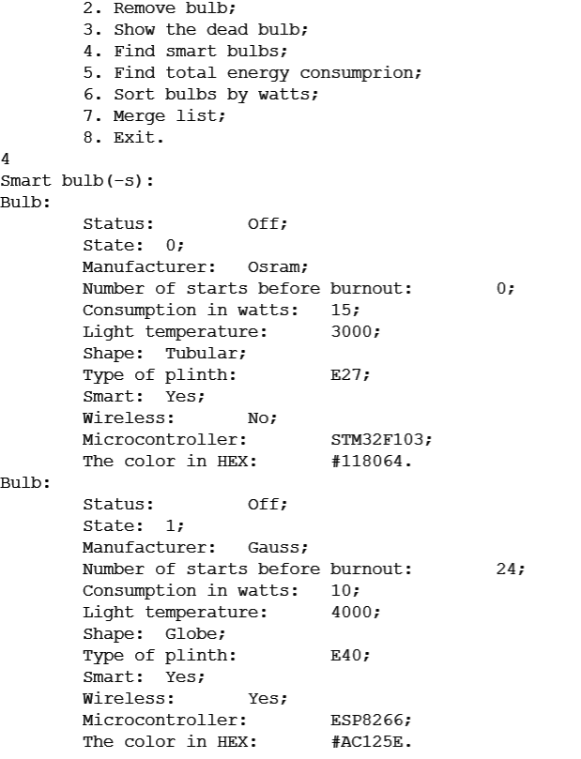

**Висновки:** У ході виконання цієї роботи було закріплено отримані знання з дисципліни «Програмування» шляхом виконання типового комплексного завдання.